http://www.playmapscube.com/

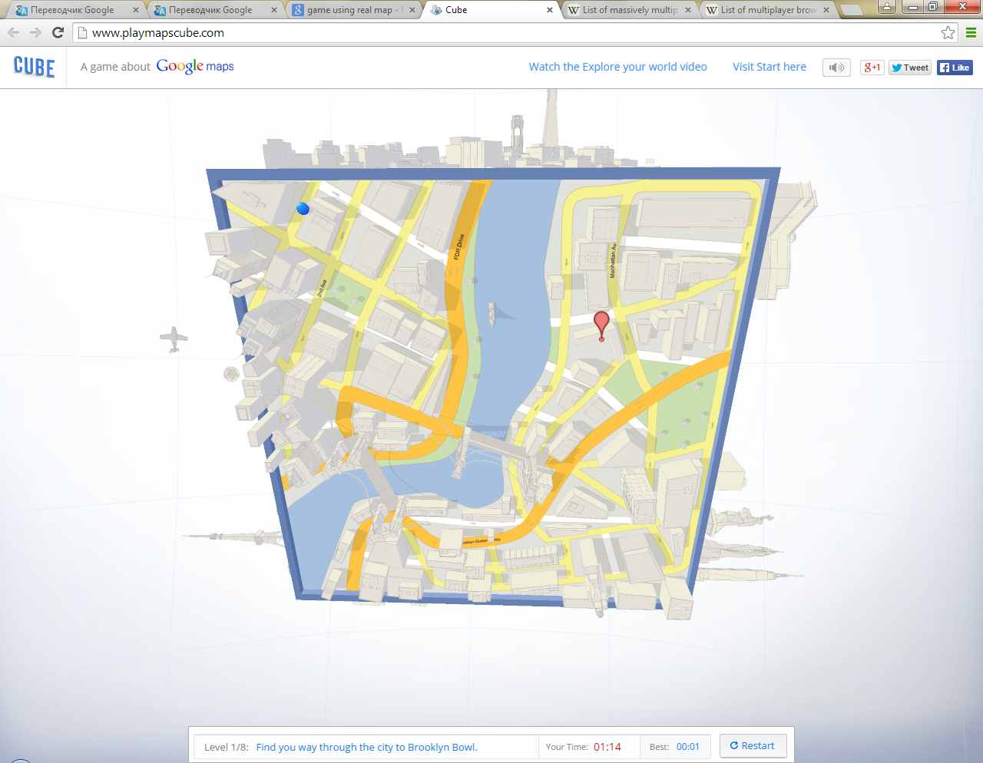

Сегодня делимся ссылкой на интересный сайт Google Cube. Нет, это не очередной инновационный сервис от Google, Cube – это игра на WebGL. В ней вам предстоит доставить шарик в нужное место по поверхности куба. А куб – это улицы известных городов. Реализовано это очень интересно. Посетите сайт – вам понравится и затянет.

Управление шариком простое – двигайте курсор в нужном направлении, и шарик покатится за ним.

Как и при посещении многих других интересных сайтов, использующих новые технологии, рекомендуется воспользоваться Chrome или Safari, т.к. Google Cube работает только в браузерах поддерживающих WebGL.

В Google Cube есть метро, велосипедные дороги, пробки, которые замедляют движение шарика – все продумано, словно шарик нужно доставить за самое короткое время в не игре, реальном мире.